Transformation de la tyrosine en mélanine par la tyrosinase de champignons
(extraction faite par les élèves)

Objectif : Mettre en évidence l’activité d’un catalyseur biologique | Niveau possible  1 spé SVT
Date de création : 20/03/2025

Matériel paillasse professeur | Matériel par binôme
Matériel à renouveler entre deux groupes Matériel à laver par les élèves
- Champignon de Paris très frais : 1 par binôme | - Matériel proposé très froid  - Mortier + pilon  - Scalpel  - Bécher 50 mL x1  - Eau distillée 100 mL  - Coupelle (champignon)  - Marqueur verrerie  - Filtre plissé en papier  - Portoir + 4 tubes à essais  - Pipette de 5 mL x4 + propipette  - Dispositif pour une filtration du filtrat gardé froid  - Eprouvette graduée 25 mL  - Agitateur  - Poubelle de paillasse  - Ecouvillon  - Solution de tyrosine à 1 g/L  - Solution de tyrosinase bouillie

Pour le laboratoire
Solutions initiales, concentration et recette de fabrication des solutions élèves et lieu de stockage des solutions fabriquées et conditions d’utilisation | Pictogramme sécurité et hygiène | Pictogramme précaution de la manipulation
Tyrosine 1 g/L: se dissout difficilement
Faciliter la dissolution avec 5 mL de soude à 0.1 mol/L, et chauffer légèrement. Filtrer
Tyrosinase bouillie : faire bouillir au micro-onde (attention au débordement)

Pour les élèves
Extraction tyrosinase : Avec du matériel placé préalablement au réfrigérateur, broyer 100 g de champignons dans 100 mL d’eau distillée avec de l’eau préalablement bouillie et refroidie, afin de ne pas apporter d’O₂ et à la pénombre. Filtrer la solution sur une gaze.

Infos complémentaires
Résultats attendus :
2
1
3
4
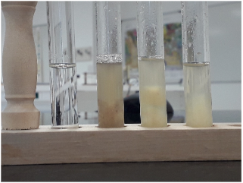
1 : Tyrosine + eau distillée

2 : Tyrosine + tyrosinase

3 : Tyrosinase + eau distillée

4 : Tyrosine + tyrosinase bouillie

